「宮大工の鑿一丁から生まれた木彫刻美術館・井波」
日本遺産認定記念シンポジウム記録

日 時 平成３０年7月29日（日）午後2:30～3:30
場 所 井波別院瑞泉寺太子堂
パネリスト 田中 幹夫（南砺市長）
生駒 芳子（日本遺産プロデューサー）
長谷川総一郎（南砺市文化財保護審議会会長）
司会進行 島田 優平（井波日本遺産推進協議会ワーキンググループ座長）

冒頭挨拶 三谷 直樹（井波日本遺産推進協議会会長）
この度、日本遺産認定となり初めての取り組みとしてシンポジウムを行います。
この場所瑞泉寺は井波発祥のお寺であり、過去3度の火災の都度大きくなり、その中から井波彫刻が生まれました。日本で4番目に大きな木造建築であり、この太子堂は大正時代に建てられ、太子堂としては日本で一番大きなものとなっています。
なぜ井波に瑞泉寺や太子堂があるかといいますと、今月21日から29日午前まで恒例のお祭りがありました。その中で8日間かけて8幅の絵伝によって聖徳太子の一生を説明するものがあります。全部聞くのは難しいですが、素晴らしいものがこの地にあります。
瑞泉寺を630年前に、本願寺第5代上人であった綽如上人が井波に赴いて建てられました。それは、後小松天皇から綽如上人が頼まれ、中国から届いた難しい親書を解いて返事もしたため、そのご褒美に瑞泉寺建立を許され、併せて８幅の絵と聖徳太子の2歳像を下賜されました。像は聖徳太子が自ら作られたとも伝えられています。
本日は3名のパネリストをお招きし、熱く語っていただきます。耳を傾けていただき、これからの地域づくりについて、みなさんと一緒に考えていきたいと思います。どうぞ、よろしくお願いいたします。

進行役 島田優平座長
はじめに3名のパネリストの皆さんから自己紹介をお願いします。

生駒芳子日本遺産プロデューサー
もともとはファッション雑誌の編集長をしていました。2010年、日本の伝統工芸の世界に出会い、人生をシフトしました。日本の宝を発信したい。日本の伝統工芸とファッションをつないでブランドを作りたいと思い立ち、今年から事業化を進めています。2016年、日本遺産プロジェクトと出会いました。日本遺産は世界遺産と違い、モノや場所に認定がおりるのではなく物語におります。眠っている宝、地元の皆さんが知らない宝を認定する。現在は日本遺産プロデューサーとして、6人のプロデューサーと手分けして認定地を回り、セッション、アドバイスをしています。今年は井波の担当になり、訪ねるのは2回目になります。美しい木彫刻の町並みにすごく感動しました。一緒に、様々なプロジェクトを推進していきたいと思っています。

長谷川総一郎南砺市文化財保護審議会長
長い間大学におり、塑造の発表と美術教育をして、どちらかというとアメリカのカリキュラムを得意としていました。ある年齢から地域の研究が核を占めるようになり、現在は文化財の基礎研究をしています。井波はたいへんな所だと、この歳になってだんだんと分かってきました。これまでに海外35カ国を歩いています。最初は井波国際木彫刻キャンプに参加する作家を発見するのが仕事でしたが、そのうちに世界には井波と似たような所が果たしてあるのか、井波が世界でどうなのかということを調べるのが私の目的になってきました。

田中幹夫南砺市長
この度、日本遺産に認定されたのは、井波の人たちの熱い思いがストーリーになったからであります。そして、認定になったから終わりではなく、これからの取組みが重要であり、本日はそういったことを語り合うセッションになればいいと思っています。

島田（以下敬称略）
市民、行政の皆さんのご尽力によって日本遺産に認定されたことは、新しいまちづくりのきっかけになると思います。今日のお題「新しいまちづくり、井波の魅力とイノベーション」について、いろいろな視点からお話しをいただき、学び取って今後の活動につなげていただければと思っています。さらには、日本遺産のストーリー性にいかに磨きをかけていくかが必要になると思っています。まずは井波の魅力や、地域の歴史・伝統について長谷川先生からお話し願います。

長谷川
大学で美術部門の教員をしていました。活動の拠点を井波に移したところ、訓練校で授業を持ってくれないかと頼まれました。訓練生の半分は県外出身であり、県外から来てくれているのに井波の人達は目を向けない、そんな中で人生の残りの中で何か始めたいと思いました。私は井波国際木彫刻キャンプを始めた一人ですが、裏方をしていました。ある時、人から井波彫刻という本がないと言われて衝撃を受けました。それならそれをまとめるのを定年後の仕事にしようと考えています。井波町史に書かれていますが、今調査を進めており「井波彫刻250年」という本を何年後かに出版したいと考えています。

歴史について（持参の手作り資料を提示）、 この辺り1774年が井波彫刻の始まりですが、詳細には諸説あります。一般的には、今の前の本堂が建てられた1774年といわれています。3回焼けましたが、1回目は成政が焼き討ちした時になります。その最初の建物は松島（彫刻組合の藤崎理事長や綿貫民輔さんの家のあたり）にありました。今の前の本堂が建てられた時に京都から来られた一人が田村さんの系譜あたる人でした。その他にもおいでました。その頃が井波彫刻の始まりと言われています。
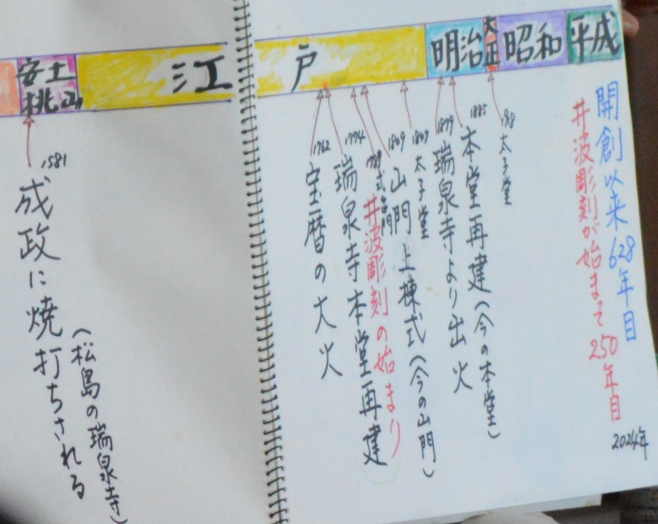
3回目の火災（1879年＝明治12年）は本堂から起こりました。建物を建てる大工が必要で、その棟梁の存在は非常に大きく、それが松井さん（現在の松井建設）になります。松井建設の創業は1586年で上場企業の中で一番古い企業です。松井さんは、昭和3２～3年まで井波においでました。棟梁の存在は非常に大きく、予算を見ながら彫刻の大きさや作者を決めました。大きな存在の棟梁は、松井さんと東城さんの2軒になります。以上が歴史となります。

最近分かってきたことですが、五箇山で井波はとても濃い存在です。五箇山の岩淵で入手した資料ですが、井波の木遣り唄全集と書いてあります。一昨年、田村さんと五箇山に行き分かったことですが、旧平村の田向から木を切り出し、自分たちの命を削る思いで瑞泉寺まで運搬していました。木遣り唄は井波の瑞泉寺の木遣り唄なのです。五箇山には雪持ち林があり、雪で根曲がりになっています。田向の人たちはその木を切ると雪崩で自分たちの家が潰れてしまう恐れがありながら、それを越えて瑞泉寺まで運んでいました。とても胸が熱くなる思いをしました。今、楠さん達がトレイルランなどで活用しておられる道宗道ですが、かつては五箇山の行徳寺から瑞泉寺まで赤尾道宗が歩きました。そのために浄土真宗が非常に盛んになりました。もちろん蓮如さんの力も大きいものがあります。木遣り唄は今では地図に出ていない場所とも関係があり、複数あったようだとだんだん分かってきました。このように井波は五箇山と深い関わりがありました。

ところが、昭和5０年に井波彫刻が通産省の伝統的工芸品になりましたが、その際は五箇山との関係性にあまり注目されませんでした。そのまま時は経ちましたが、今回、五箇山との関係性も含めたストーリーが認められ、日本遺産に認定されたのではないかと思っています。

明治になり田村さんの関係の方が、井波彫刻の基礎を築きました。田村系、大島系、加茂系の三つと、江戸時代からの横山系が今日の彫刻をなしたと言えます。彫刻組合によれば、現在組合員が111名、青年部が8名、県内外に固く見て井波彫刻師が50名はおられます。合わせて170名が井波彫刻を担っています。全体の系譜を見ると江戸時代から800人が井波彫刻に関わっていました。その内の一部ですが、300名ほどを調査し、データに入れています。
今の110名ほどはいつの時代に近いかというと、昭和40年前後が110名でした。 最高の時が平成2年で150名の組合員がいました。井波彫刻訓練校の歴史を見たことがありますが、昭和49年には1学年に40名がいて、全部で1年から5年生まで200名を超える生徒がいました。3箇所で授業をしており、経済成長華やかなりし頃、そんな時代もありました。

井波彫刻が250年続いている理由として３つ考えています。
一つ目は田村さん12代、大島、加茂、横山さん達が教え子、弟子システムを作りました。
二つ目は職業訓練校の後継者育成システムがしっかりしていました。こんなところは日本にないです。
三つ目は蓮如、親鸞への信仰心が非常に篤いことです。これらが井波だけに彫刻が残っている理由ではないかと思います。井波のような所は全国他にはありませんし、他所の彫刻は昭和から平成にほとんどなくなっています。井波は日本の伝統的な技が残っている日本一の場所になっています。

島田
井波彫刻の始まりから現在まで。なぜ今日があるのか、なかなか聞けない貴重なお話でした。これを受けて生駒さん、いかがでしょうか。

生駒
最後のお話が胸に響きました。ここ8年、伝統工芸の産地を訪ね、職人さんに会ってきました。なぜ伝統工芸の世界に関わろうとしたかというと、金沢で会った職人さんたち全員から、未来がない、後継者がいない、販路もない、何作っていいか分からないと言われて衝撃を受けました。日本人のモノづくりは世界一だと思っています。

フランスもイタリアも伝統工芸の世界は極めて充実しています。エルメスなど高級ブランドを出せたのは、伝統工芸があったからです。ところが日本には伝統工芸が山のようにあるのにブランドはとても少ないのです。もっともっとブランドが生まれる可能性があると思い活動を続けています。
日本のモノづくりの根底には、祈りの精神があると思っています。多くの職人さんと話しをしていると、祈りに近い気持ちでものづくりに取り組んでいらっしゃると感じています。丁寧に作ろう、綺麗に作ろうと祈りに近い精神でモノづくりをしているように思えます。ディティールも美しい。いい加減な作り方をしない。神様が見ている、そんなモノづくりをしているのは、日本くらいではないか？と思うのです。それは世界でも珍しいことだと思うのです。

ここ3年、日本遺産に関わっていますが、日本遺産は21世紀の日本の精神性、世界観を編纂・編集するプロジェクトではないかと思っています。私は、日本書紀、古事記、そして２１世紀の日本を編纂するのは日本遺産ではないか、と思っています。100個の日本遺産が認定されたら、それら全体を合わせると日本人のスピリットが見えてくるのではないか。縄文時代から明治時代まで、いろいろな地域に眠っているストーリーが認定されています。それらを是非、ポータルサイトで見ていただいたいです。そのリストの中に、井波が加わりました。井波に初めて来た時、すごく感動しました。複数の産地を訪ねていますが、伝統産業が根付いて、人々の生活にまで浸透している町は他にはない。木彫刻の瑞泉寺を訪ねた時には、バルセロナにある石の彫刻でつくる建築家ガウディを思い出し、日本版のガウディと呼べるのではないかと思い、感動しました。

また、地元の方々の熱意が素晴らしい。他の地域では、町や県が決めたからやらなきゃいけないということで、地元と考えが離れているケースもあります。そのずれを直していくことも私たちの仕事になっているのですが。井波では、しっかりと地元と協議会が調和して進んでいます。井波では、日本遺産への取り組みが真剣で、しっかりとストーリーが練られています。ほんとうに素晴らしいと思いました。ただ、もっともっと先に行けると思います。ダイヤモンドは掘り出された時は、濁った原石でしかない。磨いて初めて、輝きを放つダイヤモンドになるのです。井波の魅力はまだ原石状態で、磨けばダイヤモンド級の輝きを放つようになる。そうなるように提案を重ね、実現していけばいいと思います。キーワードは、ファッション、デザイン、アート、建築、伝統工芸に関わっているCreative fieldにあると思っています。Creativeとブランディングで井波は絶対ダイヤモンドのように輝けると今思っています。

最後に二つ。日本の状況と世界の状況について話したいと思います。まず日本について。文化庁は、今ものすごく熱心に、文化戦略に力を注いでいます。文化審議会の委員を務めていますが、これから日本は何で食べていくか、文化で食べて行こうと。そのことでさらに観光も活性化する。昔は、文化財は保存メインで、閉じていました。傷つけてはいけない、と。ところが今はそれを開放して活用していこうと戦略が変わりました。そして地元の皆さんが元気になってほしい、と文化庁は言っています。地方創生につなげていこうというのが、現在の状況になっています。

もう一つの世界の状況は、日本文化に対して、すごい追い風が生じています。今年、フランスでジャポニズム展が開かれます。若冲や古典的絵画から最先端のチームラボとかデジタルアートまで紹介され、来年は、アメリカに行く。そしてオリンピックの年には、日本に来るのではないか。

19世紀には、日本の工芸がヨーロッパにたくさん運ばれ、多くの影響を西洋の美術に与えました。アールデコとかアールヌーヴォーは日本の美術の影響で生まれていると言われています。私たちの日本の美術には、素晴らしい想像力と波及力が宿っています。今、ジャポニズムの第二波が来ているとも言えます。だから今こそ、発信しない手はありません。国も応援している。世界も注目している。そういう状況の下で、日本遺産の力を借りて井波が輝ける未来に向かう町になればいいなと、心から思っています。

島田
現在、いろいろな最先端の取組を地域で行っていますが、五箇山とのつながり等も含めて市長、いかがでしょうか。

田中
本当に最先端の取組みだと思います。そして、今この場所に井波の中学生や高校生がいらっしゃることがとても大事で、戦後の時代には伝統工芸など、何をつくってもすべてヨーロッパの方がいいと教えられたのではないでしょうか。しかしながら先程の話のように、日本のエッセンスがヨーロッパに影響を与えてきました。本当にいいものが我々の地域にあると誇りを持ってほしいです。日本の伝統工芸や文化というと、古いものと連想することもありますが、若い人たちには井波の伝統工芸や文化が最先端だと思ってやっていただきたいと思っております。

また、先程の話のように伝統工芸を守り、開いていく、そして観光につなげていくことが大事であります。他自治体の市長さん等とお話しをすると、観光だけに走ってもいけない、持続可能なまちづくり、地域づくりをせねばならないと感じています。彫刻師の皆さん、ここに住む皆さんには井波彫刻があり、そして井波の町があることに誇りを持って暮らしていくことが、次の世代につながる大事なことだと思います。

1774年から続いてきた井波彫刻が、今回の日本遺産認定を機に、この大切な文化を100年後、200年後にどうつないでいくのか、そして、幸せな暮らしにつないでいく時に何が必要か、どうあるべきかを今考える必要があります。こういう時間軸を考えながらこのプロジェクトに取り組んでいただくことが大事だと思います。行政は応援団です。三谷会長を中心に井波日本遺産推進協議会と井波地域のみなさん、そして曳山や獅子頭など井波彫刻と関連のある世界遺産の五箇山や、城端、福野、福光などとも連携しプロジェクトを進め、南砺市として次のステップに繋がるきっかけになればいいと思っています。

島田
今日は中学生にもたくさん参加いただいています。これまでの守る重視でなく、次はどこを目指していけばいいか、未来に向かって私たちができることをどのように進めていくべきかを生駒さんから聞かせていただきたいと思います。

生駒
私は東京にいて日本遺産のほかにレクサス匠プロジェクトで47都道府県の若い職人さんを応援するプロジェクトのメンター（アドバイザー）をしています。年間たくさんの回数、地方に行っています。東京は、私の感覚ではすでに飽和状態にあり、そのため「地方にこそ未来がある」と感じています。最近私は、青山の表参道に、古民家をリノベーションしたシェアオフィスに引っ越しました。東京に田舎のような古民家が生まれ、地方にカッコいいクリエイティブな場所がある。すでにこんな循環が始まっているのです。未来は、地方と都会とが循環する、そんな風になるのではないかと思っています。

日本遺産は地元の眠っている宝を、目覚めさせ、皆が認識し、楽しむ素晴らしい機会だと思います。それこそが、日本遺産の目指すところとなっています。これこそが宝だ、私たちは素晴らしい場所に生まれた、とぜひ、日本遺産を通して地元の方々には感じ取って頂きたい。その宝を、自由な発想でイノベーションする。時代がこれだけ変わっていき、自由になっている。失敗してもいい。新しいことを発想して小さいプロジェクトでもいい、みんなで大きなプロジェクトに育てていってほしい。そこにはデザイン力とか Creative Powerというおしゃれやファッションの力など、皆さんが入りやすい、楽しい、そういうクリエイティブな力を借りて、どんどん新しいことにチャレンジしていっていただきたい。

また、ジェネレーション・シャッフルで６０～８０代の方が20～5０代の方と組んでほしい。これがうまくいった町はぜったいに最強の存在になると思っています。経験者の知恵と、新世代の新しい発想と、ウェブの力と歴史的な力と繋がっていくと、今までにない素敵な楽しい社会がつくれるのではないかと思っています。

島田
生駒さんのお話を伺っていると、未来のことを考えるのが楽しくなり勇気を与えられた気持ちになります。続いて長谷川先生にお願いします。

長谷川
30年ぐらい前に初めてハンガリーの世界木彫刻キャンプに参加しました。井波とは生き方・考え方が違いましたが、それがきっかけで井波国際木彫刻キャンプが始まりました。その時には、井波が今後どうなっていくのかと心配はありました。その際、自分で挙げたのが「ブランド化」「国際化」の2つのキーワードでした。情報発信しないといけないということで、若い時のことでしたが、今考えると大きくは間違っていなかったと思います。

彫刻は作ったものは消えていくが、技は残ります。その意味で井波彫刻は日本の無形文化遺産であると思い、20年ほど前から文章に書き始めました。これも間違いではありませんでした。しかし、まさか日本遺産になるとは思ってもいなかったのでビックリしました。自分の考えが正確だったということになりました。

これからは国際化、グローバル化を一層展開していく必要があると思っています。
彫刻の訓練校は日本には一つしかありませんが、世界には5つくらいあるようです。その中でドイツのオーバーアマガウとカナダのブリティッシュコロンビアのヘーゼルトンの学校を訪ねてきました。これから、そういう学校と連携も必要ではないでしょうか。井波が歩んで来た高級路線を堅持しながら、国際化を探らなければいけないのではないでしょうか。

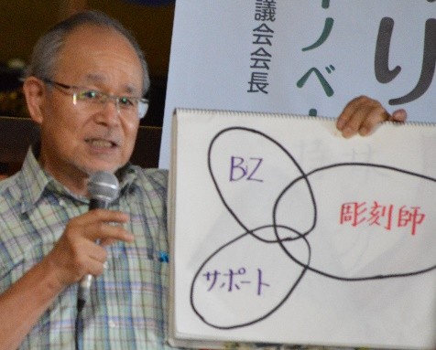
もう一つ。三位一体という言葉があります。3つが一緒になることですが、この図にあるように井波の場合は3つが同じ大きさの三位一体でなく、ビジネスとサポートが裏方となり支えていき彫刻師が表にドンと出ます。これが井波のスタイルになるのではないでしょうか。これを思いながら井波の未来を考えていきますと、作る人は作ることに専念して技術を磨くということに一生懸命になってほしいです。

室町の足利義満は外との接触、明との貿易を始めました。外とのつながりを持たないとやっていけない難しい時代と考えたのではないでしょうか。井波も外との連携、つながり、共に生きるということが必要であると痛切に感じています。

島田
この図のように彫刻師が大きく前に出てまわりで支える、そういう思考のもと、今後取組んでいく必要があると思いました。
今回、ストーリーを構成する文化財は33件あり、井波だけでなく五箇山、城端、福野など南砺全体を巻き込んだストーリー性が評価されています。最後に田中市長から南砺市の方向性なども含めてお話をお願いします。

田中
経済が伸びた時代と人口減少に入った時代を考えますと、先ほどの彫刻師、ビジネス、サポートについても真剣に考えなければ、このままでは日本の未来は語れません。彫刻師だろうが和紙の職人だろうが、なかなか未来を語ることはできません。これからの豊かな未来というのは、懐かしい過去にヒントがあり、そこから新しい未来を作っていくことです。これぐらいのパワーを感じました。そう考えると、南砺市には日本遺産、世界遺産、ユネスコ無形文化遺産、未来遺産とたくさんあります。いかに私たちが、この南砺市を誇りに思えるか、いかに住みたいと思わせるかということも含めて取組んでいかねばならないと思います。

若い人たちには井波をしっかりと見てもらい、自分たちには何ができるのか、どうせ大人にならないとできないなどと思わずに、できることを何か考えていく。これは南砺各地域すべてに言えることで、そういう人たちのネットワークをつくりながら情報を集め、私たちの時代にはこういう街づくりをやりたいといった将来像を描く。次期総合計画には未来を考える若者たちが参加できる機会を作っていくようにしなくてはいけない。日本遺産のこれからの事業にも若い人たちに参画いただく。そのことが明るい未来を作っていくことにつながると思っています。今日は、皆さんの熱い思いを南砺市全体に広げるのも私たちの仕事だと思いながら聞かせていただきました。

島田
今日は、それぞれのお立場から井波そして世界まで目を向けていくような、大変夢のあるお話をいただきました。今後日本遺産を通して、地域に誇りを持ち、夢を持って暮らしていける、そのような地域づくりにつなげていきたいと思っております。短い時間でしたが、３名の皆さまには、ご参加くださりありがとうございました。

